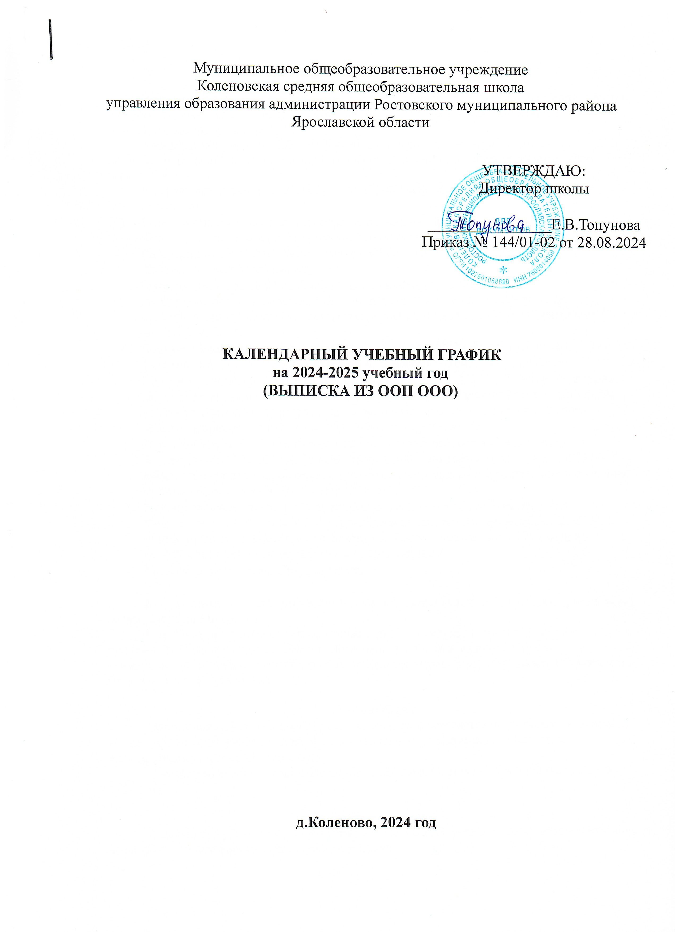
1.Общие положения

Календарный учебный график является частью Основной образовательной программы основного общего образования МОУ Коленовской СОШ (далее – Образовательная организация, календарный график).
Календарный график на 2024-2025 учебный год составлен с учётом мнения участников образовательных отношений в соответствии со следующими нормативными документами:
- Федеральным Законом от 29.12.2012 № 273-ФЗ «Об образовании в Российской Федерации»;
- Федеральным государственным образовательным стандартом основного общего образования, утвержденным приказом Министерства просвещения Российской Федерации от 31.05.2021 № 287 (далее – ФГОС ООО для V-IX классов образовательных организаций);
- Приказом №568 от 18.07.2022 «О внесении изменений в Федеральный государственный образовательный стандарт основного общего образования, утвержденный приказом Министерством просвещения Российской Федерации от 31 мая 2022г. №287»;
- Приказом Министерства просвещения от 16 ноября 2022 г. N 993 «Об утверждении федеральной образовательной программы основного общего образования»;
- Приказом Министерства просвещения России от 22.03.2021 N 115 "Об утверждении Порядка организации и осуществления образовательной деятельности по основным общеобразовательным программам - образовательным программам начального общего, основного общего и среднего общего образования";
- Постановлением Главного государственного санитарного врача Российской Федерации от 28.09.2020 № 28 «Об утверждении санитарных правил СП 2.4.3648-20 «Санитарно- эпидемиологические требования к организациям воспитания и обучения, отдыха и оздоровления детей и молодёжи»;
- Постановлением Главного государственного санитарного врача Российской Федерации от 28.01.2021 № 2 «Об утверждении санитарных правил СП 1.2.3685-21 «Гигиенические нормативы и требования к обеспечению безопасности и (или) безвредности для человека факторов среды обитания»;
- Уставом Образовательной организации.

Календарный учебный график является документом, регламентирующим организацию образовательного процесса.
Календарный учебный график, а также изменения к нему разрабатываются и принимаются Педагогическим советом Образовательной организации с учётом мотивированного мнения участников образовательного процесса, утверждаются приказом по Образовательной организации.

2. Учебный год
Организация образовательной деятельности осуществляется по учебным четвертям.
Продолжительность учебного года: в 5 – 9 классах – 34 учебные недели без учета государственной итоговой аттестации.
Дата начала учебного года – 2 сентября 2024 года. Окончание учебного года – 23 мая 2025 года.

3. Учебные периоды
С целью профилактики переутомления в учебном графике предусмотрено чередование периодов учебного времени (четвертей) и каникул.

Классы | Учебный период | Сроки | Количество учебных недель
5 - 9 | I четверть | 02.09.2024 — 25.10.2023 | 8
5 - 9 | Каникулы с 27.10.2024 по 04.11.2024 года (9 дней)
5 - 9 | II четверть | 05.11.2024 — 30.12.2024 | 8
5 - 9 | Каникулы с 31.12.2024 по 08.01.2025 года (9 дней)
5 - 9 | III четверть | 09.01.2025 — 21.03.2024 | 10
5 - 9 | Каникулы с 23.03.2025 по 30.03.2025 года (8 дней)
5 - 9 | IV четверть | 31.03.2025.-.23.05.2025 | 8

Сроки и продолжительность каникул

Каникулы | Сроки | Продолжительность
Осенние каникулы | с 27.10.2024 по 04.11.2024 | 9 календарных дней
Зимние каникулы | с 31.12.2024 по 08.01.2025 | 9 календарных дней
Весенние каникулы | с 23.03.2025 по 30.03.2025 | 8 календарных дней
Летние каникулы | С 25.03.2025 по 01.09.2025 | 97 календарных дней

4. Учебная неделя
Образовательный процесс в 5-9-х классах организуется в режиме пятидневной учебной недели. (при соблюдении гигиенических требований к максимальным величинам недельной образовательной нагрузки).
Образовательная недельная нагрузка равномерно распределена в течение учебной недели, при этом объем максимальной допустимой нагрузки в течение дня составляет:
- для обучающихся 5 – 6 классов – не более 6 уроков;
- для обучающихся 7 – 9 классов – не более 7 уроков.
Организация обучения на дому регламентируется образовательной программой и расписанием занятий, которое согласовывается с родителями (законными представителями) обучающегося.

5. Учебный день
Расписание звонков в 5 – 9 классах
№ урока | Время начала урока | Время окончания урока | Перемена
1 урок | 08:30 | 09:10 | 10 мин
2 урок | 09:20 | 10:00 | 10 мин
3 урок | 10:10 | 10:50 | 20 мин
4 урок | 11:10 | 11:50 | 20 мин
5 урок | 12:10 | 12:50 | 10 мин
6 урок | 13:00 | 13:40 | 10 мин
7 урок | 13:50 | 14:30 | 10 мин
8 урок | 14:40 | 15:20 | 10 мин
8 урок предназначен только для организации обучения на дому, так как каждый обучающийся по медицинским показаниям имеет индивидуальный график учебных занятий, начало и окончание которых у разных обучающихся осуществляется в разное время.
Объем домашних заданий по всем предметам такой, что затраты времени на его выполнение не превышают (в астрономических часах), 5 классах – 2,0 часа; в 6 – 8 классах – 2,5 часа, в 9 классах – до 3,5 часов.

6. Время занятий внеурочной деятельности.
С целью реализации внеурочной деятельности, создания условий для развития воспитательной среды, реализации рабочих программ воспитания с учетом образовательных потребностей и способностей обучающихся на занятия «Разговоры о важном» выделяется 1 час (понедельник, первый урок) в соответствии с Письмом Министерства просвещения России от 17.06.2022 г. № 03-871 «Об организации занятий «Разговоры о важном».
Между последним уроком и началом занятий внеурочной деятельности организуется перерыв продолжительностью не менее 30 минут. Продолжительность занятий внеурочной деятельности – 40 минут.

7. Сроки проведения промежуточной аттестации

Промежуточная аттестация обучающихся 5 – 9-х классов проводится с 23.04 апреля по 16 мая 2025 года в соответствии с Положением о формах, периодичности и порядке текущего контроля успеваемости и промежуточной аттестации обучающихся МОУ Коленовская СОШ.

Промежуточная аттестация – установление уровня достижения результатов освоения программ учебных предметов, предусмотренных Образовательной программой основного общего образования.

8. Режим работы Образовательной организации
Понедельник – пятница: с 08.00 до 20.00.
В субботу, воскресенье и праздничные дни Образовательная организация не работает. На период каникул приказом по школе может быть установлен особый режим функционирования

9. Государственная итоговая аттестация
Сроки проведения государственной итоговой аттестации обучающихся 9-х классов устанавливаются Министерством просвещения Российской Федерации.
Регламентируется порядком, установленным Федеральной службой по надзору в сфере образования и науки (Рособрнадзором).
Организуется в соответствии с распоряжениями управления образования администрации Ростовского муниципального района Ярославской области.
Для проведения государственной итоговой аттестации на территории Российской Федерации предусматривается единое расписание экзаменов.

